Phương pháp loại bỏ bệnh táo bón cho bà bầu
Do tác động của việc mang thai gây thai ảnh hưởng đến cơ thể nên đa phần phụ nữ đều bị chứng “táo bón” trong thai kỳ. Đặc biệt, thời gian đầu và cuối thai kỳ, các mẹ bầu có thể mắc chứng táo bón nặng nề hơn.
Để giúp các bà bầu thoát khỏi tình trạng này, sau đây VnDoc sẽ chia sẻ một số phương pháp loại bỏ bệnh táo bón, giúp bà bầu có một thai kỳ khỏe mạnh.
Uống nhiều nước
Uống nhiều nước lọc là yếu tố quan trọng giúp cơ thể hấp thụ chất xơ. Sự kết hợp giữa chất lỏng và chế độ ăn nhiều chất xơ sẽ giúp loại trừ chất cặn bã có trong cơ thể một cách dễ dàng.
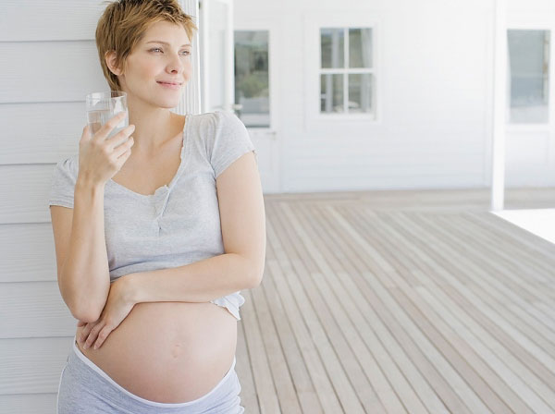
Phụ nữ mang thai nên uống nhiều nước
Vì vậy, bà bầu cần tiêu thụ khoảng 10 cốc nước lọc mỗi ngày (tương đương 2 đến 2,5 lít nước). Lưu ý mùa hè thời tiết nóng bức cần tăng cường ăn canh, rau xanh, các loại hoa quả…
Đi vệ sinh đúng giờ quy định
Mỗi ngày cần kiên nhẫn tạo cho mình thói quen ngồi toilet vào một giờ cố định (nên chọn thời điểm buổi sáng hoặc buổi tối).
Đôi khi không cảm thấy “muốn đi” nhưng nên ngồi tập trung vào “chuyện đó”, trong vòng 30 phút. Lâu dần nó sẽ tạo thành thói quen, tuy nhiên, không nên cố “rặn” vì sẽ gây ảnh hưởng đến thai.
Giảm liều lượng sắt
Thừa sắt cũng có thể là nguyên nhân gây táo bón cho thai phụ. Vì vậy, khi uống sắt thai phụ cần bổ sung theo đúng tiêu chuẩn mà bác sĩ đã quy định. Khi uống, cần uống giãn cách, thay vì uống một số lượng lớn tại cùng một thời điểm.
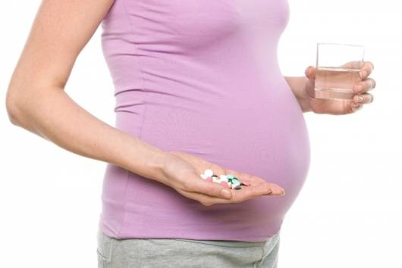
Giảm liều lượng sắt để tránh tình trạng táo bón
Ngoài ra cần bổ sung trong thực đơn hàng ngày các loại rau, củ quả tạo chất xơ để tránh tình trạng táo bón.
Thực đơn nhiều chất xơ
Chất xơ hấp thụ nước và làm mềm các chất thải rắn, dễ dàng thải các chất cặn bã ra ngoài. Chất xơ có nhiều trong cam, chanh và cây họ đậu có tác dụng kích thích hệ vi khuẩn đường ruột và hiệu quả khá tốt trong điều trị táo bón. Vì vậy, bà bầu nên ăn khoảng 25 đến 30 gram chất xơ mỗi ngày.
Ngoài ra cần bổ sung các loại thực phẩm giàu vitamin từ rau xanh, giá đỗ, các loại hoa quả như dâu tây, lê, cam, quýt… Nho, chuối, đu đủ chín, bưởi và khoai lang là loại quả được biết đến với tác dụng phòng táo bón hữu hiệu.
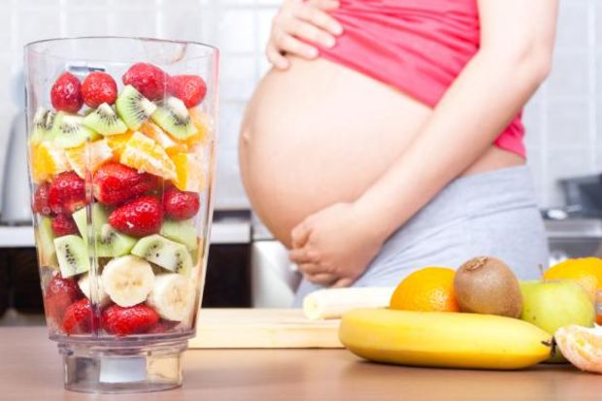
Bổ sung thực phẩm giàu chất xơ có trong rau xanh, giá đỗ, hoa quả tươi…
Tránh ăn những thức ăn dễ gây táo bón như bánh mì trắng, những thức ăn làm từ ngô...Trước khi đi ngủ nên uống một cốc sữa ấm sẽ giúp bà bầu dễ dàng bài tiết ra những chất cặn bã vào sáng hôm sau.
Tránh uống các loại đồ uống lợi tiểu như trà, cà phê, cola và chất cồn vì nó có thể gây ra tình trạng khử nước của cơ thể, làm chứng táo bón thêm nặng.
Tập thể dục đều đặn
Vận động tích cực giúp bà bầu ngăn ngừa táo bón, tăng cường sức khoẻ toàn thân, đặc biệt là khi tính chất công việc cần phải ngồi nhiều.
Đặc biệt, những bài tập tăng cường cơ hông có tác dụng giảm dấu hiệu bị táo bón khi mang thai. Ngoài ra, bà bầu cũng nên đi bộ hoặc bơi lội để kích thích sự hoạt động của đường ruột.
Theo Benh.vn

